**＜エコバッグデザイン＞**

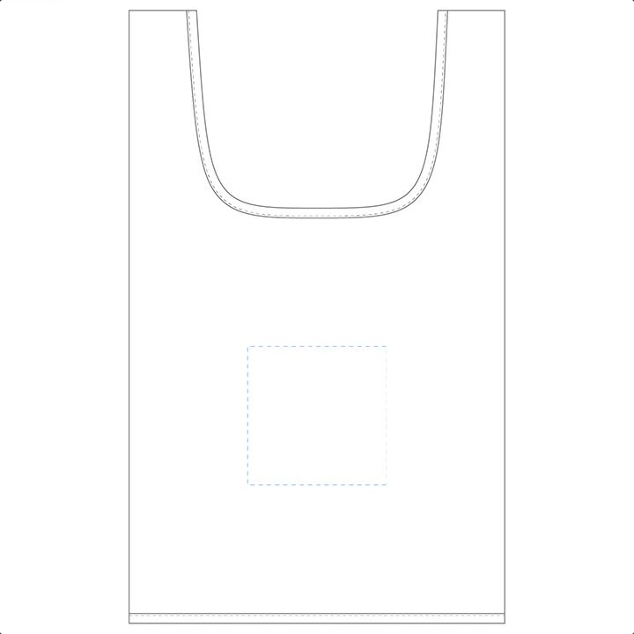（オモテ）

文字の色は白



50㎜

50㎜

青点線枠は目安のため印刷しない

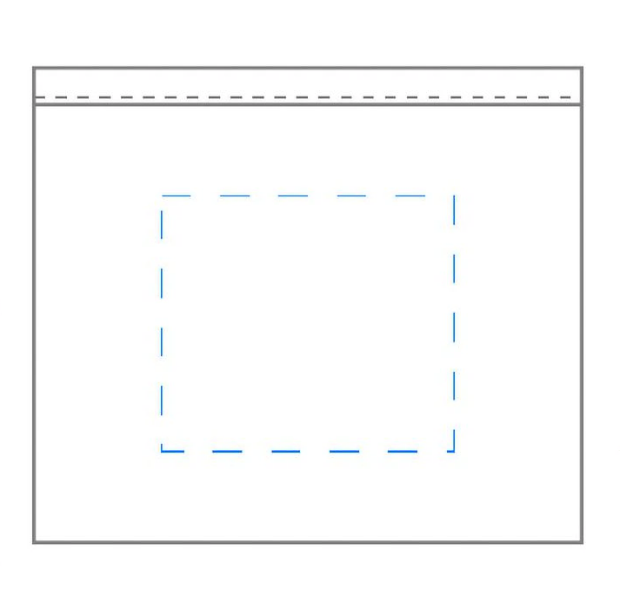

文字の色は白

（収納時）

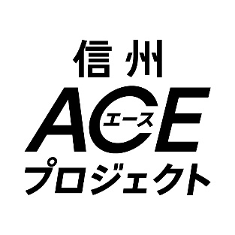

50㎜

50㎜